AW01N_E669회계연도가 이미 재무회계에서 마감되었습니다.오류조치 방법
- T-Code/기능/메뉴
어플리케이션 | 메뉴/기능/티코드 명 | 설명
SAP-FI | AW01N | 자산 탐색기에서 자산 조회할 때 오류코드 E669에 대한 조치 방법
- 오류 유형 및 처리방안
  - 오류메시지 : 회계연도 2024가(이) 이미 재무회계에서 마감되었습니다.
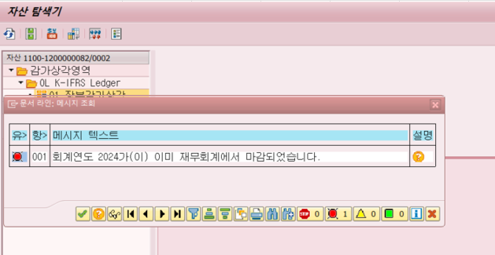
  - 오류원인 : FI와 AA간의 회계연도 상태 불일치가 원인입니다.
    - FI는 2024년 회계마감을 했으나, AA는 2024년 자산마감을 하지 않아서 발생하는 오류 입니다.
  - 해결방안 : 트랜잭션 AJAB 에서 2024년 자산 마감을 실행 합니다.
    - AJAB에서 회사코드 와 결산할 회계연도를 입력 후 테스트 실행으로 확인을 한 후, 이상이 없으면 테스트 실행 필드를 제거하고 실행 합니다.
